Caravanes haut de gamme de Hobby pour la saison 2025
Fockbek, le 28 août 2024 – Hobby se surpasse encore pour la nouvelle saison. En effet, la société de Fockbek s’est entièrement concentrée sur les actualisations et les optimisations utiles. Il en résulte une gamme de modèles simplifiée, des nouveautés qui allient élégance et fonctionnalité à l’intérieur et un relooking de l’extérieur. Dans le segment haut de gamme, la série PRESTIGE est en tête de liste. Les dix plans d’aménagement de la PRESTIGE ont beaucoup à offrir : beaucoup d’espace, beaucoup de confort et beaucoup de possibilités de couchage. Une attention particulière est portée aux plans d’aménagement plus longs avec un double essieu et une dînette spacieuse. Tous les plans d’aménagement de la série sont adaptés au camping hivernal et, comptant jusqu’à sept couchages, ils conviennent également aux familles nombreuses.

Série PRESTIGE : PARÉS pour TOUTES LES AVENTURES
La série PRESTIGE est certainement le premier choix des inconditionnels du camping, et de tous ceux qui veulent porter leur expérience de camping au niveau supérieur. Idéale pour toutes les aventures, même le camping de plus longue durée, cette caravane haut de gamme répond aux besoins des plus exigeants. La série comprend dix plans d’aménagement individuels flexibles pour répondre aux différents souhaits, à partir de 35 220 €. Avec l’ÉQUIPEMENT COMPLET « HOBBYKOMPLETT », tous les modèles sont équipés d’un chauffage puissant, d’un système d’isolation optimal, de l’isolation thermique des plus modernes et des meilleures techniques de construction. Ainsi, même les températures glaciales ne sont pas un obstacle pour partir camper en plein hiver. Des options supplémentaires telles que le chauffage au sol à eau chaude ALDE procurent un confort supplémentaire et sont disponibles sur demande dans sept modèles.

Conçue pour répondre aux exigences les plus élevées et les plus différentes. Tel est l’objectif de la série PRESTIGE. La 560 FC convainc tant par son essieu simple que par sa dînette-divan et la sensation de confort qu’elle offre. La 720 KWFU met l’accent sur d’autres points et, en tant que caravane familiale multifonctionnelle, elle offre une solution adaptée à chaque situation. Son éclairage d’ambiance élégant crée une sensation de confort d’une classe particulière. Les meubles hauts extra-larges offrent toujours une place pour tout ce qui pourrait gêner le design ordonné. Quatre plans d’aménagement différents proposent une grande dînette-divan en U et une cuisine en angle offrant un plan de travail et des possibilités de rangement étonnantes. Avec des détails exceptionnels comme la garde-robe chauffée, il est clair que PRESTIGE fait passer le camping au niveau supérieur.

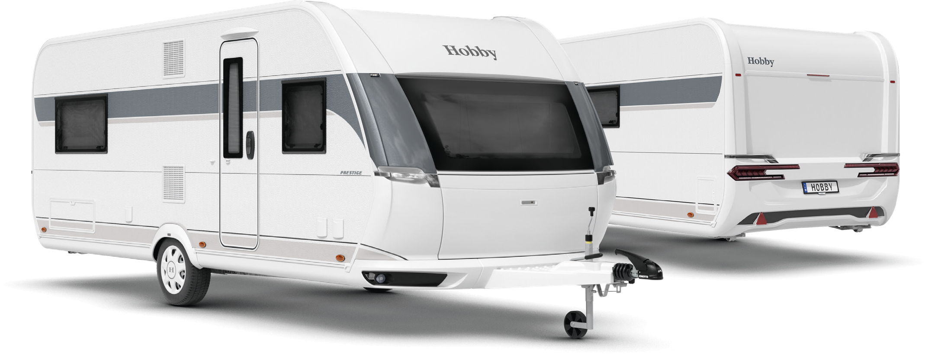
Design extérieur du PRESTIGE 560 FC

Aperçu des plans d’aménagement

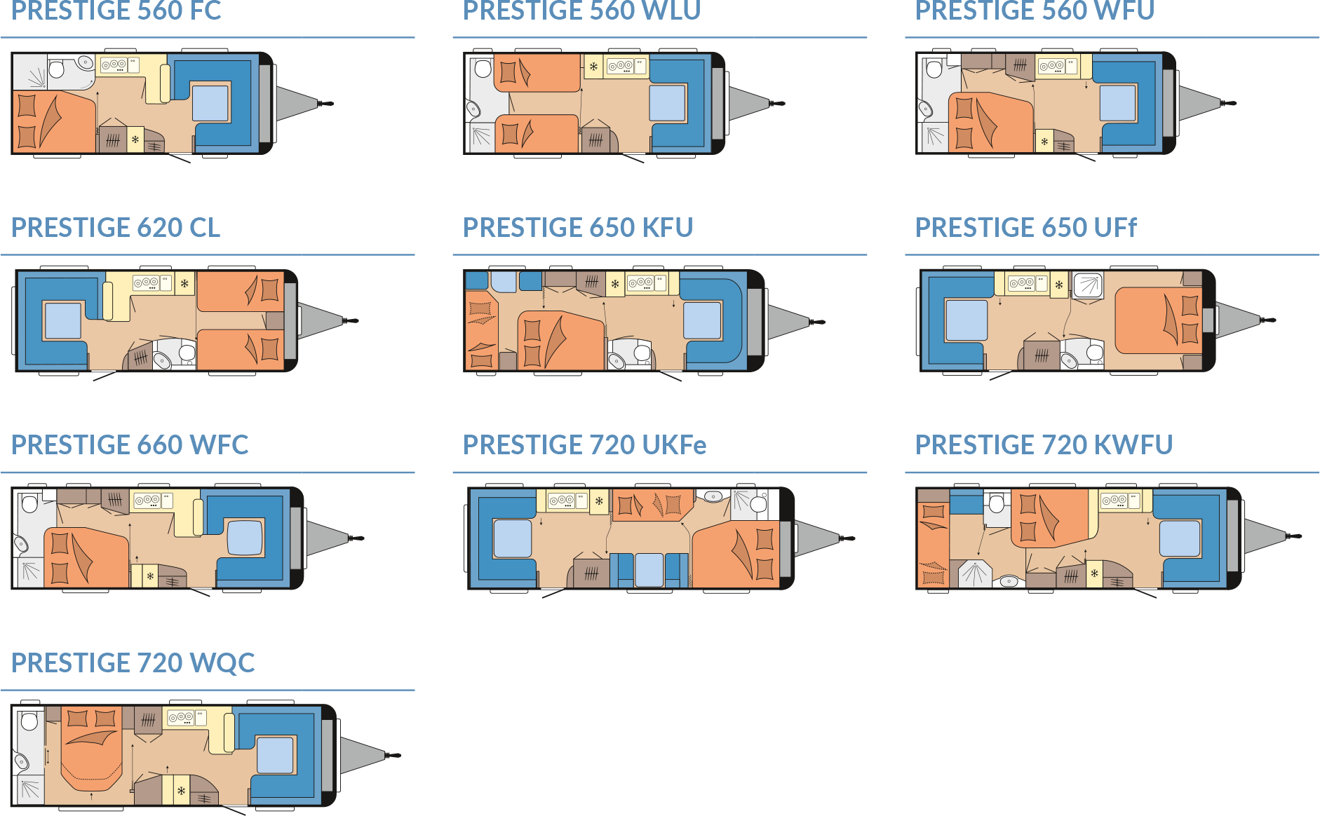

un design moderne et un équipement complet
Pour la nouvelle saison 2025, la série PRESTIGE affiche une allure sportive et marquante. Son design extérieur allie à la fois dynamisme contemporain et harmonie intemporelle. Les contours se fondent les uns dans les autres, et même les différents éléments de l’extérieur, comme les poignées de tirage et les feux arrière, s’intègrent dans cet ensemble harmonieux. L’intérieur n’a rien à envier à l’extérieur et se distingue par un équipement complet. Le mobilier au design minimaliste, comme ses meubles hauts aux lignes droites et ses éléments de design placés avec sobriété, dégage style et classe. Grâce à ses banquettes confortables aux couleurs douces et intemporelles, à sa cuisine moderne et à sa salle de bains confortable, rien ne manque lors de vos déplacements. Le sentiment d’être chez soi se fait immédiatement ressentir.

POINTS FORTS : des plans d’aménagement compacts, des fonctionnalités vastes

560 FC
La PRESTIGE 560 FC est synonyme de confort sur roues. Avec un grand lit double à l’arrière, le sommeil est réparateur et confortable. La grande dînette en U permet d’accueillir passagers et invités. Un point fort particulier : la grande fenêtre panoramique pour une sensation d’espace encore plus grande dans la caravane déjà spacieuse. La cuisine d’angle est non seulement élégante et moderne, mais aussi très pratique grâce à un plan de travail et un espace de rangement suffisant. Il en va de même pour la salle de bains : avec une douche, un lavabo et un WC séparé, le confort est ici une priorité.
720 KWFU
Le modèle PRESTIGE 720 KWFU de 2024 est la caravane familiale par excellence. Doté d’un lit double et de lits superposés pouvant aller jusqu’à trois niveaux, chaque membre de la famille y trouvera sa place préférée. Dans la grande dînette en U dotée d’une fenêtre panoramique, tout le monde se réunit pour le petit-déjeuner ou le dîner en famille ou encore pour les moments de jeu. Dans le coin cuisine élégant, tout est à portée de main et la préparation du repas devient facile. Le concept d’espace bien pensé se poursuit dans la salle de bains. La cabine de douche, le lavabo séparé avec un grand miroir et le WC peuvent être utilisés indépendamment les uns des autres.

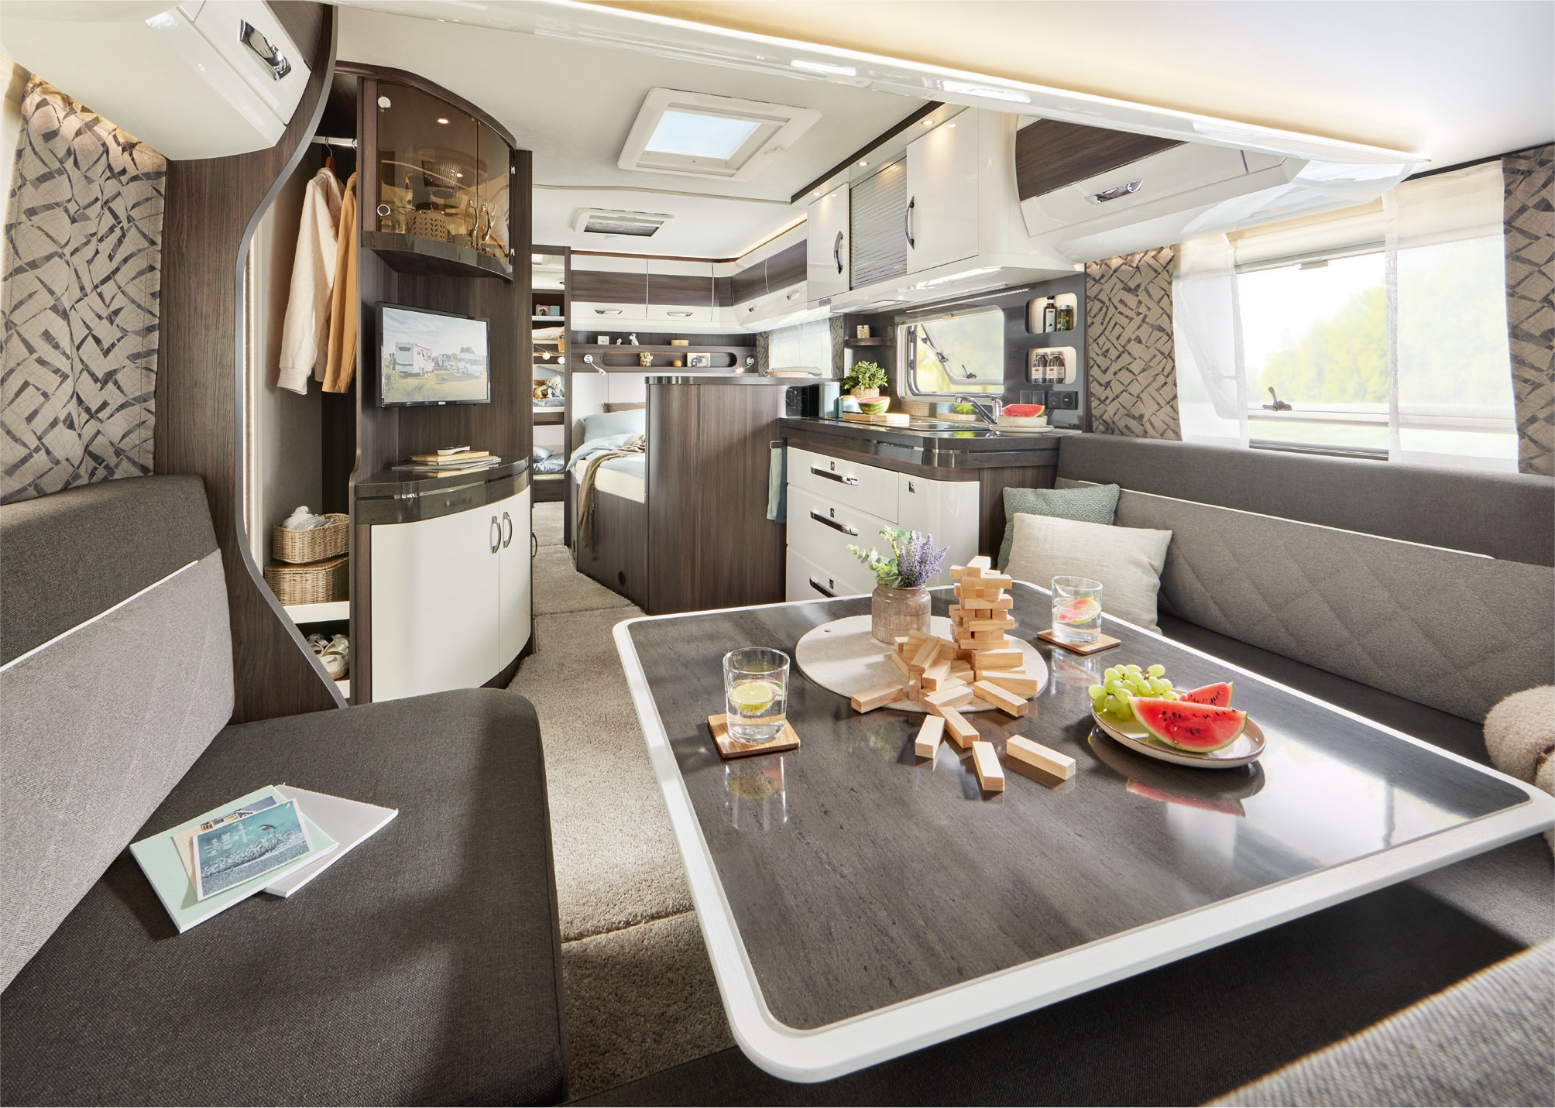
Conçue pour les familles : la PRESTIGE 720 KWFU

La passion du camping Made in Germany
Hobby incarne la passion du camping Made in Germany. Plus précisément à Fockbek dans le Schleswig-Holstein. Nous sommes fiers de pouvoir garantir ce niveau de qualité, sans compter la garantie d’étanchéité de 12 ans sur tous nos véhicules. À l’image du camping, notre gamme est variée : des caravanes aux camping-cars en passant par les fourgons, des modèles d’entrée de gamme aux véhicules haut de gamme, de l’équipement de base complet à l’équipement phare personnalisable. De plus, touts les véhicules sont immédiatement parés au voyage grâce à l’ÉQUIPEMENT COMPLET « HOBBYKOMPLETT ». Sans concession ni frais cachés. La passion du camping made in Fockbek.

La série PRESTIGE 2025 sera bien sûr présentée au Caravan Salon de Düsseldorf du 30 août au 8 septembre 2024 et est désormais en ligne sur hobby-caravan.de/fr

De plus amples informations sont disponibles auprès du service presse Hobby :
presse@hobby-caravan.de ou sur mediaportal.hobby-caravan.de/fr

